**Jaarverslag Avondschool 2024**

Acht Januari 2024 zijn we weer gestart met de avondschool.

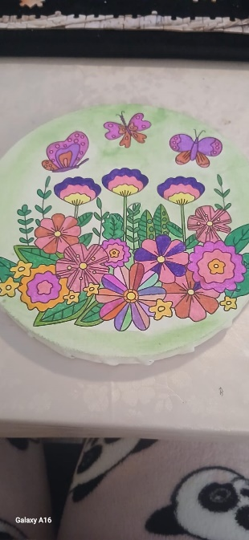Het **programma** ziet er over het algemeen zo uit:

18.45 -19.00 Inloop

19.00 – 20.00 Ruim de helft van de groep gaat sporten in de gymzaal.

De mensen die niet willen of kunnen sporten beginnen vast met knutselen.

20.00 – 20.15 Koffie en thee drinken, soms vieren we verjaardagen en we delen we bijzonderheden met elkaar.

20.15 – 21.00 Kan er weer geknutseld worden. De andere leerlingen gaan bezig met schoolse vaardigheden, ze krijgen de gelegenheid om op een speelse manier nog die vaardigheden waar ze interesse in hebben.

Bij het **sporten** wordt er onder andere aandacht besteed aan bewegen, samenwerken, aanleren van nieuwe spelvormen. Plezier is hierbij erg belangrijk.

Bij het **knutselen** worden er verschillende materialen en technieken aangeboden. Zo leren de deelnemers nieuwe dingen. Ook wordt de eigen creativiteit van de deelnemers gestimuleerd. Plezier in het creatief bezig zijn is erg belangrijk.

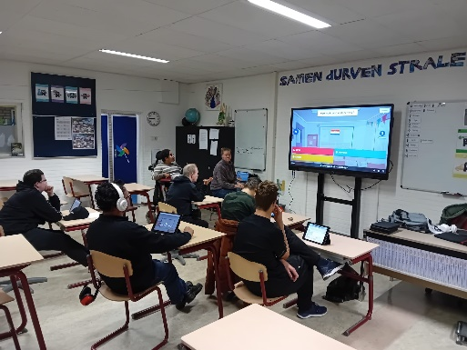

De **schoolse vaardigheden** zijn divers en naar behoefte van de deelnemers. Er kan geoefend worden met lezen, rekenen, omgaan met geld, verkeersregels en wat de deelnemers maar willen. Hiervoor kunnen we gebruik maken van de ipads, daar staan diverse apps op voor het aanleren van een taal, bijvoorbeeld Engels of aardrijkskunde. Ook wordt er vaak met het digibord gewerkt.

Daarnaast is er ook ruimte om gezelschapsspelletjes te spelen, ook hier bij zijn veel elementen om te leren, bijvoorbeeld beurt gedrag, tellen, opdrachtjes lezen en samen werken.

De avondschool wordt gedaan door **vrijwilligers**, het team bestaat 7 mensen, die allemaal met veel enthousiasme de activiteiten voorbereiden en uitvoeren. Daarbij heeft iedereen zijn eigen taken en kundigheid. We vullen elkaar goed aan en de samenwerking is prettig. We worden ondersteund door het bestuur, die zorgt dat de zakelijke dingen goed geregeld zijn. Het bestuur bestaat uit 4 mensen.

December 2024 staat er 23 mensen op de lijst. Het is een enthousiaste groep die gezellig meedoet met de activiteiten en elkaar helpt daar waar nodig.

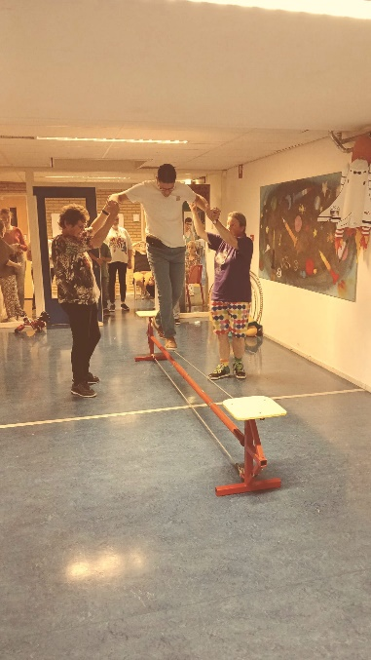**Bijzondere activiteiten** die we dit jaar hebben ondernomen:

20 april 2024 bezoek aan Ouwehands Dierenpark en afsluiting van het seizoen.

9 september 2024 start Avondschool

23 september circus Kiko

2 december Sinterklaas

16 december Kerstviering